КОМУНАЛЬНА УСТАНОВА МОНАСТИРИСЬКОЇ РАЙОННОЇ РАДИ
МОНАСТИРИСЬКИЙ РАЙОННИЙ КОМУНАЛЬНИЙ
БУДИНОК ДИТЯЧОЇ ТА ЮНАЦЬКОЇ ТВОРЧОСТІ

на конкурс
районного етапу краєзнавчо-народознавчої експедиції учнівської молоді

«Любіть Україну вишневу свою»

Під гаслом:
«Гідність і свобода наша вічна,присвяченого 100-річчю боїв під Крутами»

робота на тему :

«Нам шлях в майбутнє кажуть Крути»

Монастириська, 2018 р.

Назва установи : Монастириський районний Будинок дитячої та юнацької
творчості .

Адреса : вул. С. Бандери , 5 , м .Монастириська , обл. Тернопільська , 48300.

Контактний телефон : ( 035 55) 2-16-94

Виконавці : учасники експедиційного загону гуртка «Юні екскурсоводи»
Будинку дитячої та юнацької творчості .

Список експедиційного загону дітей :

- Ватраль Тетяна Анатолівна - 7-В клас.
- Гулька Іванна Андріївна -10-А клас.
- Гвозда Тарас Васильович-9-Б клас.
- Драпан Діана Павлівна - 7-В клас.
- Дудяк Ірина Андріївна- 10-А клас.
- Когут Володимир Михайлович -9-Б клас.
- Кушнірчук Людмила Михайлівна - 7-В клас.
- Волощук Олександр Ігорович-9-Б клас.
- Ференц Лілія Вікторівна - 7-В клас.
- Сьомка Яна Артурівна-9-Б клас.
- Матенчук Ігор Михайлович -7-В клас.
- Кравчук Уляна Віталіївна-9-Б клас.
- Тропотяга Ірина Віталіївна-9-Б клас.
- Пророк Діана Василівна-9-Б клас.
- Сметаненко Марія Михайлівна-9-Б клас.

Керівник : Кушнірчук Лілія Богданівна - керівник туристко-краєзнавчих гуртків Будинку дитячої та юнацької творчості .
Телефон : 2-16-94 .

-2-

Зміст

Вступ

1. Історичний початок 1917 року.
2.Бій за майбутнє.
3. Добровольці 1918року
4. Висновки та рекомендації
5. Список використаних джерел
6. Додатки

-3-

Вступ

Протягом десятків років невблаганна система робила все можливе , щоб позбавити нас минулого , деформувати його й узалежнити від московської імперії . Для заповнення бодай частково тієї великої прогалини ,ми , гуртківці гуртка «Юні екскурсоводи» по краплинках збирали , досліджували про героїв Крут з інтернет-джерел та з різноманітних книг для того , щоб більше дізнатися про минуле нашого народу і розповісти це іншим дітям .
Тому , виходячи з актуальної теми , ми цього року, на 100-річчя боїв під Крутами, глибше дізнаємося про нашу історію з літературних джерел.

Ще юнаки, ще майже діти,
А навкруги і смерть, і кров.
“На порох стерти, перебити!” —
Іде на Київ Муравйов.
Полків його не зупинити,
Та рано тішаться кати:
Коли стають до зброї діти,
Народ цей — не перемогти!
Ці рядки український поет Микола Луків присвятив подвигу української молоді – студентам і гімназистам – які 29 січня 1918 року прийняли нерівний бій з більшовицькою навалою біля станції Крути та поклали найдорожче на вівтар свободи – власні життя.

-4-

1. Історичний початок 1917 року
Бій під Крутами – одна з тих сторінок історії, що привертають увагу суспільства, та в яких завжди переплітається правда із вимислом, міфами та спробами політичних спекуляцій.(додаток №1)
Кінець 1917 року. Молода Українська Народна Республіка не так давно проголосила свою автономію у складі Росії і взяла курс на будівництво демократичної держави. Триває Перша світова війна. На фоні розвалу економіки та більшовицького перевороту, держава відчайдушно потребує підтримки союзників та сильного лідера, який зможе сформувати армію, спинити економічну кризу та повести за собою народ.
17 грудня 1917 року Українська Центральна Рада отримує ультиматум за підписом Леніна та Троцького. Більшовики вимагають негайно припинити роззброєння червоних військових загонів і легалізувати їх, що рівноцінно проголошенню війни. .(додаток №2)
Керівництво УНР відхилило маніфест та почало спроби вирішення конфлікту за допомогою дипломатії. Враховуючи майже повну відсутність боєздатної армії та справжній вакуум, який виник навколо Центральної Ради з боку суспільства, молода Республіка була приречена.
«Червоні» почали свій наступ з двох напрямків. 20-тисячний загін під керівництвом Антонова-Овсєєнка вирушив з боку Ростова на Східну Україну. На північному сході розгортався 6-тисячний «Східний фронт» Михайла Муравйова. До кінця грудня 1917 року більшовики встановили владу на більшій частині Сходу України та почали наступ на Київ. (додаток №3)
Бій під Кру́тами — бій, що відбувся 16 (29) або 17 (30) січня1918 року біля залізничної станції Крути поблизу селища Крутита села Пам'ятне, за 130 кілометрів на північний схід від Києва, 18 км на схід від Ніжина. Одночасно з ним у Києві розпочалося третє більшовицьке повстання, яке змусило у вирішальний момент розвернути підкріплення, направлене на цей напрямок, на його придушення.
Цей бій тривав 5 годин між 4-тисячним підрозділом російської Червоної гвардії під проводом есера Михайла Муравйова та загоном із київських курсантів і козаків «Вільного козацтва», що загалом нараховував близько чотирьох сотень вояків.
-5-

У бою під Крутами оборонці української державності виконали наказ командування і зупинили стрімкий наступ ворога. Українські частини організовано відійшли, руйнуючи за собою колії і мости. Російсько-більшовицькі нападники втратили боєздатність на чотири дні. Агресор мусив підтягнути нові сили, відремонтувати підірвані й поруйновані мости та залізничні колії, і лише після цього продовжувати свій наступ на Київ, не так залізничним шляхом, як на реквізованих селянських возах, запряжених кіньми, по розмоклій дорозі.
Ця затримка ворога дала змогу українській делегації укласти Берестейський мирний договір, який врятував молоду українську державність.
Сучасників особливо вразило поховання 27 сильних в повному розквіті сил юнаків, які потрапили після бою в полон до більшовиків і були ними страчені. На похороні в Києві біля Аскольдової Могили голова Української Центральної Ради Михайло Грушевський назвав юнаків, які загинули в нерівній боротьбі, героями, а поет Павло Тичина присвятив героїчному вчинкові вірш «Пам'яті тридцяти».
Десятиріччями історія бою або замовчувалася, або обростала міфами і вигадками, як у закордонній, так і у вітчизняній історіографії. 2006 року на місці бою встановлено пам'ятник. З нагоди 80-ї річниці бою Монетний двір випустив в обіг пам'ятну монету номіналом 2 гривні.

4 (17) грудня 1917 року Рада народних комісарів Росії надіслала ультиматум Українській Центральній Раді за підписами Володимира Леніна і Лева Троцького. Більшовики вимагали легалізувати більшовицькі військові загони в Україні й припинити їх роззброєння. Зазначалося, що в разі невиконання вимог російський радянський уряд вважатиме Центральну Раду в стані відкритої війни проти нього. 5 (18) грудня 1917 року, не дочекавшись відповіді від українського уряду, більшовицький російський уряд Леніна-Троцького оголосив війну УНР. Бойові дії розпочалися в середині грудня 1917 року, а з проголошенням Четвертим універсалом незалежності УНР Центральною Радою,22 січня 1918 року країна опинилася у фактичному стані війни з більшовицькою Росією. 12 грудня 1917 року Всеукраїнський з'їзд рад у Харкові проголосив так звану Українську Народну Республіку Рад і вже в половині грудня надходила військова й інша допомога більшовицьким силам в УНР. Під командуванням Антонова - Овсєєнка 20-тисячний більшовицький загін прямував на схід України, а з північного сходу наступав загін Михаїла Муравйова.

-6-

Попри те, що загін названо Східним фронтом, він становив більше ніж шість тисяч чоловік, переважно московських і петроградських червоногвардійців та матросів Балтійського флоту. Наприкінці грудня 1917 року радянську владу вже було встановлено у Харківській, Катеринославській та Полтавській губерніях.

На черзі був Київ. Загальне командування операцією захоплення столиці здійснював Михайло Муравйов; більшовицьке угрупування під його особистим керівництвом нараховувало до 6 тис. чоловік, мало кулемети і
артилерію. Наступ на місто більшовицькі війська вели двома групами: одна залізницею Харків — Полтава — Київ, друга у напрямі Курськ — Бахмач — Київ.
Тим часом із майже 300 тисяч війська, яке було прихильним до Центральної Ради ще влітку 1917 до січня 1918 кількість військ вірних та вмотивованих захищати УНР зменшилася до близько 15 тисяч людей в усій країні. Історики звертають увагу на здеморалізований стан українських військ, на їхню стомленість війною та, передусім, на відмінну систему революційних агітаторів у складі більшовицьких військ, які схиляли на свій бік цілі загони армії УНР. Іншою загрозою для УНР була велика кількість більшовицьких прихильників у країні, навіть у Києві. Вирішальним для долі бою під Крутами і реально загрозливим для уряду УНР було і збройне повстання на заводі «Арсенал», яке було придушено. За таких умов єдиною надією і опорою Центральної Ради залишилась патріотично налаштована студентська молодь Києва, яку і було залучено на захист столиці України.

-7-

2. Бій за майбутнє.

Захищати столицю було нікому. 15-тисячна армія, яку на той момент мала УНР, була деморалізована довгою війною, розчарована у політиці Центральної Ради та, врешті-решт, порушила наказ. Значну роль в цьому зіграла також більшовицька пропаганда.
В цих умовах стати на захист Києва були здатні, мабуть, лише гімназисти та студенти. 5 січня 1918 року було створено студентський курінь Січових стрільців. .(додаток №4)
Він нараховував дві сотні добровольців, в основному студентів київських університетів. Керівництво загоном взяв на себе старшина Андрій Омельченко.
Добровольці почали тренування, які продовжувались не більше тижня, до 26 січня. Звісно, про жодну адекватну військову підготовку не могло йти і мови. У той же день загін підпорядковується Аверкію Гончаренко, переправляється під Бахмач, де разом з чотирма сотнями курсантів 1-ї Київської юнкерської школи імені Богдана Хмельницького має стати на захист Києва.
Вранці 28 січня сотні студентського куреня прибули на станцію Крути та почали рити окопи, займаючи позиції. Озброєння катастрофічно бракувало – загін мав лише 16 кулеметів, невеликий бронепоїзд та обмаль патронів.
Бій під Крутами розпочався 29 січня о дев’ятій ранку з бойового зіткнення захисників з передовим загоном матросів, які намагалися взяти станцію одним ударом. Більшовики мали значну чисельну перевагу, їхній трьохтисячний загін намагався взяти захисників в кільце. З тилу крутян підтримував бронепоїзд з гарматою, який обстрілював нападників.

У запеклому п’ятигодинному бою захисники понесли значні втрати, але змогли відбити перші атаки ворога. Аж ось почали закінчуватись патрони, замовкла і гармата, відстрілявши весь боєзапас. Омельченко запросив підтримки, але штаб не відповів. Як з’ясувалося потім, штабісти кинули бійців напризволяще, втікаючи на потязі назад до Києва. Так поспішали, що навіть забули відчепити вагони з боєкомплектом…(додаток №5)
-8-
В цій ситуації юнкери та студенти почали відступати. У бійців Омельченка позаду була відкрита місцевість, тож старшина прийняв рішення багнетною атакою деморалізувати ворога, щоб мати змогу відступити з меншими втратами. Зіткнувшись в рукопашному бою з професійними військовими, крутяни понесли великі втрати, загинув і старшина Омельченко. Тільки резерв, який вчасно прийшов на допомогу, зашкодив більшовикам взяти бійців у полон. …(додаток №6)
Приблизно о 17 годині розрізнені частини захисників зібралися разом. З’ясувалося, що немає однієї чоти. Розвідувальний загін, приблизно 30 бійців, загубив орієнтир та потрапив у полон. За розповідями очевидців, «червоні» жорстоко знущалися над полоненими, потім всіх розстріляли. Ідучи на страту, Григорій Піпський, учень сьомого класу, почав співати «Ще не вмерла Україна», решта його підтримали.

-9-
3. Добровольці 1918 року

У загибелі студентів потім звинувачували керівництво Центральної Ради, яке залишило їх без необхідної підтримки. Водночас існує версія, що командування армії УНР розуміло важливість оборони Крут. Туди передбачалося відправити частину Гайдамацького кошу, але цей план не вдалося втілити через повстання на Арсеналі.
Перепоховання загиблих студентів відбулося в Києві у березні 1918 року, коли Центральна Рада разом з німецькою армією повернулася до Києва. Вражений цією трагедією молодий поет Павло Тичина створив тоді поезію під назвою "Тридцять мучнів":
На Аскольдовій могилі
Поховали їх —
Тридцять мучнів - українців,
Славних молодих...
На Аскольдовій могилі
Український цвіт! —
По кривавій по дорозі
Нам іти у світ.
Попереднє масштабне вшанування пам’яті героїв Крут відбувалося на 90-і роковини трагедії у 2008 році,коли президентом був Віктор Ющенко. Тоді суспільна ситуація суттєво відрізнялася від сьогоднішнього дня. За часів Ющенка преса та представники громадськості критикували певне захоплення влади трагічними сторінками української історії.
Ситуація з вшануванням пам’яті героїв Крут тоді теж викликала критичні зауваження. Оточення Ющенка звинувачували у міфологізації цієї трагедії, у перебільшенні її масштабів та значення для історії УНР та української революції 1917-1921 років.

-10-

І от минає 100 років і згадка про трагедію Крут стає зовсім іншою. Знову триває війна з Росією, майже щодня на Донбасі гинуть українські військові, зведення з фронту стали звичайним явищем.
В цих умовах трагедія Крут сприймається не як щось далеке з минулого століття, а як майже сучасна історія. Звісно, що не завжди доречними здаються постійні аналогії між революцією 1917-1921 років і поточними подіями, але деякі з них виглядають обґрунтовано.

-11-
4.Висновки та рекомендації
Так закінчилася битва під Крутами. За різними джерелами, українська сторона втратила вбитими від 300 до 400 чоловік, але змогла затримати більшовицьку армію, вигравши для УНР трохи часу. Ця затримка дала змогу Центральній Раді заключити Берестейський мир 9 лютого 1918 року та зберегти молоду Українську Державу.
Подвиг студентів- крутян став символом мужності та без застережної любові до власної Батьківщини. За часів радянської влади, про бій під Крутами забули на довгих 70 років, до отримання Україною незалежності. Тільки в останні роки історики почали активно вивчати наявні матеріали. І хоча зараз виникає більше питань, ніж відповідей, незмінним залишається один факт: битва під Крутами – одна з визначних сторінок історії України, яку ми маємо пам’ятати.
Коли йдеться про трагедію Крут, то звертаєш увагу на те, що тоді як і у 2014 році армія тільки створювалась. Важливу роль на цьому етапі грав добровольчий рух. Студенти та гімназисти, які боронили Київ під станцією Крути в певному сенсі схожі на бійців добровольчих батальйонів, які стали на захист України у перші місяці російської агресії у Криму та на Донбасі.
Аскольдова могила, де поховані жертви бою під Крутами, розташована на Печерських пагорбах біля Паркової дороги. Зазвичай смолоскипна хода, учасники якої вшановують пам'ять героїв Крут, починає свій рух від заводу "Арсенал" і далі йде до місця поховання загиблих студентів.
Зараз на Печерських пагорбах розташований ряд меморіальних об’єктів, побудованих в різний час і з різного приводу. Парк з алеєю Слави загиблих солдатів Другої світової війни. У цьому ж парку розташований меморіал жертв Голодомору. За Києво-Печерською Лаврою знаходиться відомий військово-історичний музей, на даху якого стоїть монумент Батьківщина-Мати.
Так склалося, що меморіальні об’єкти знаходяться поряд з туристичними, прогулянковими алеями, на яких у непогану погоду завжди багато людей. Однак, гуляючи цими приємними місцями з гарними краєвидами, не варто забувати, яку ціну свого часу заплатили українські військові у війні за Батьківщину.

-12-

5.Список використаних джерел
1.Бій під Крутами в національній пам'яті: Збірник документів і матеріалів / Упорядники: О. М. Любовець та ін.
2. Божко. О . Крути в документальних свідченнях // Київська старовина. — 1996.
3.Бойко О. Бій під Крутами: історія вивчення // Український історичний журнал. — 2008. — № 2 (479). — С. 43–54.
4.Бойко О.Д. Крути, бій 1918 // Енциклопедія історії України : у 10 т.: В. А. Смолій (голова) та ін. ; Інститут історії України НАН України. — К.: Наукова думка, 2009. .
5.Винниченко Володимир. Відродження нації: історія Української революції (березень 1917 — грудень 1919 рр.) — К., 1990.
6.Герої Крут. Лицарський подвиг юних українців 29 січня 1918 року / упор. І. Ільєнко. — Дрогобич: Відродження, 1995. — 348 с., іл.
7.Голубко Віктор Армія Української Народної Республіки 1917—1918. Утворення та боротьба за державу. — Львів, 1997.
8.Дещинський Леонтій, Голубко Віктор. З історії створення збройних сил Української Народної Республіки (березень 1917 — квітень 1918 рр.) // Розбудова держави. — 1996. — № 6.
9.Дорошенко Дмитро. Історія України 1917—1923 рр.

-13-

6. Додатки

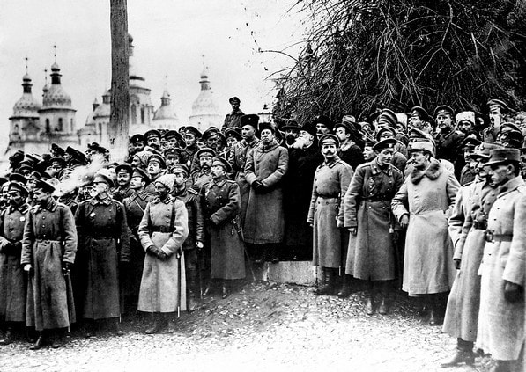

(додаток №1)
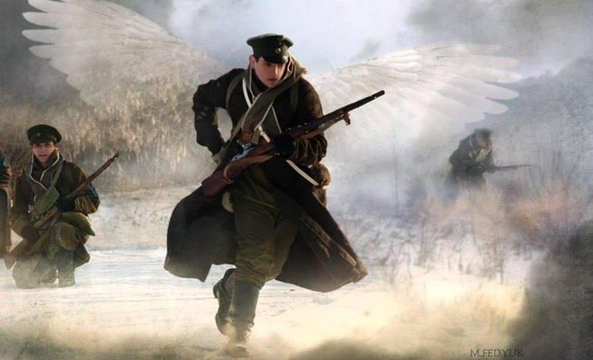
(додаток №2)
-14-
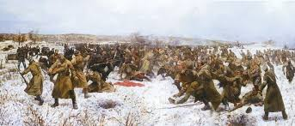

(додаток №3)
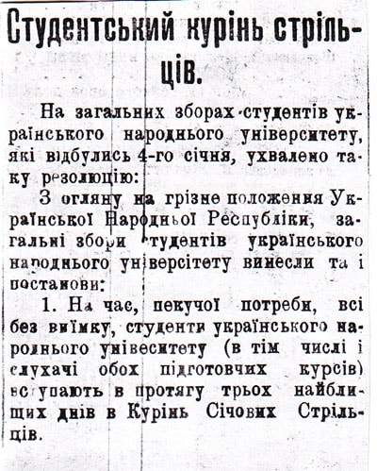

(додаток №4)
-15-
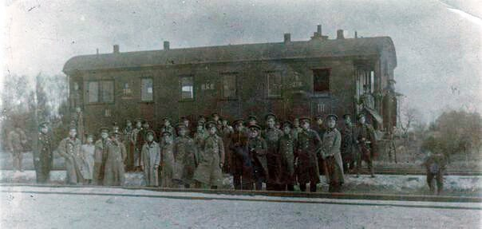

(додаток №5)

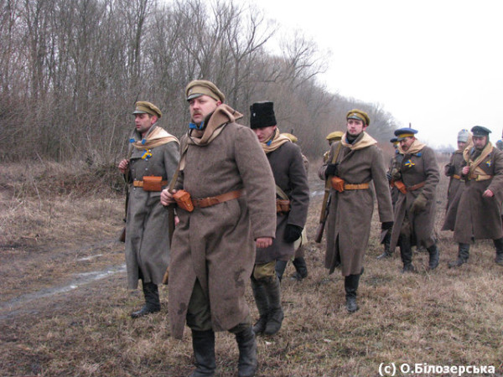

(додаток №6)
-16-

